Cronograma de postagem
FCDL/SC
Páscoa 2023

Agora, com todo mundo vacinado e com todas as doses em dia, é tempo de apertar o abraço e decretar o fim da saudade. A Páscoa está chegando, repleta de amor e doces momentos em família.

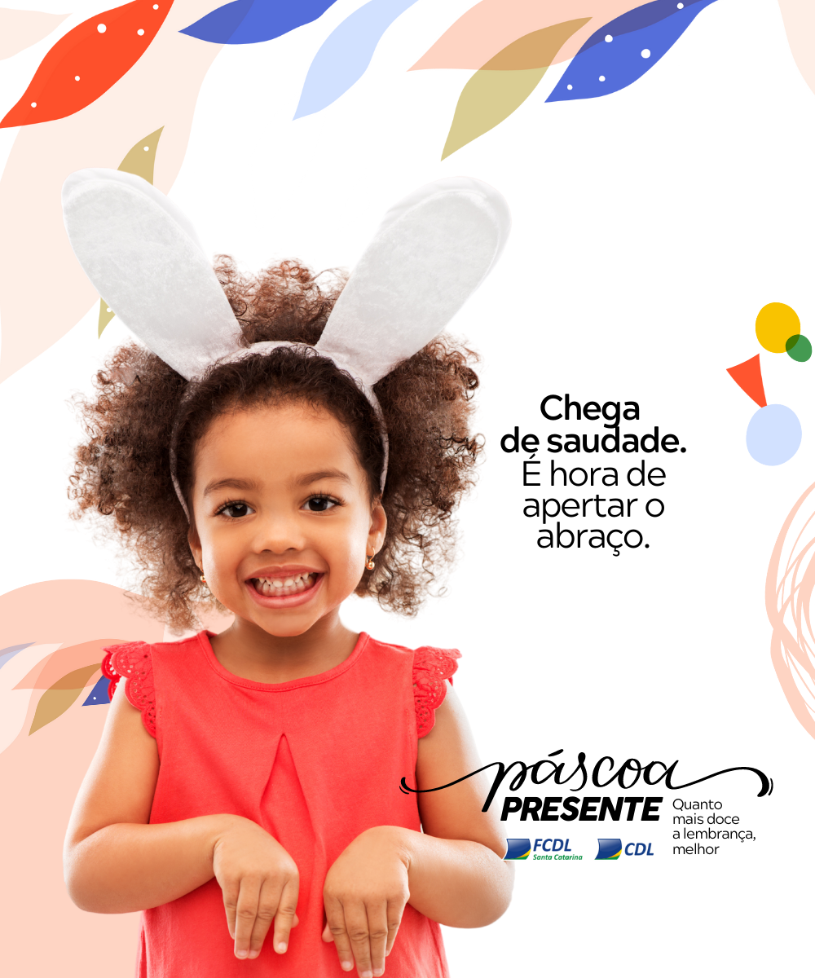

A qual time você pertence: ao do chocolate ou ao do presente? Nesta Páscoa, que tal combinar ambas possibilidades? Nosso comércio está repleto de boas opções para acertar na lembrança e adocicar corações.

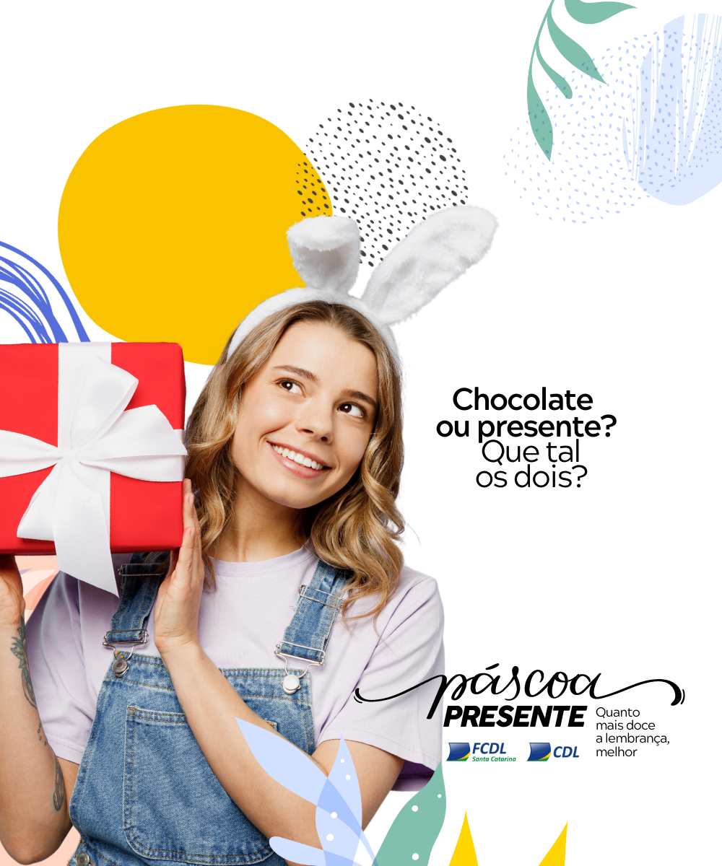

Páscoa é uma delícia em todos os sentidos. Casas decoradas, receitas de dar água na boca e o comércio recheado de presentes para todos os gostos. Fala a verdade: quando você entra em uma loja e percebe aquele clima de Páscoa, dá uma sensação muito gostosa, não é verdade?

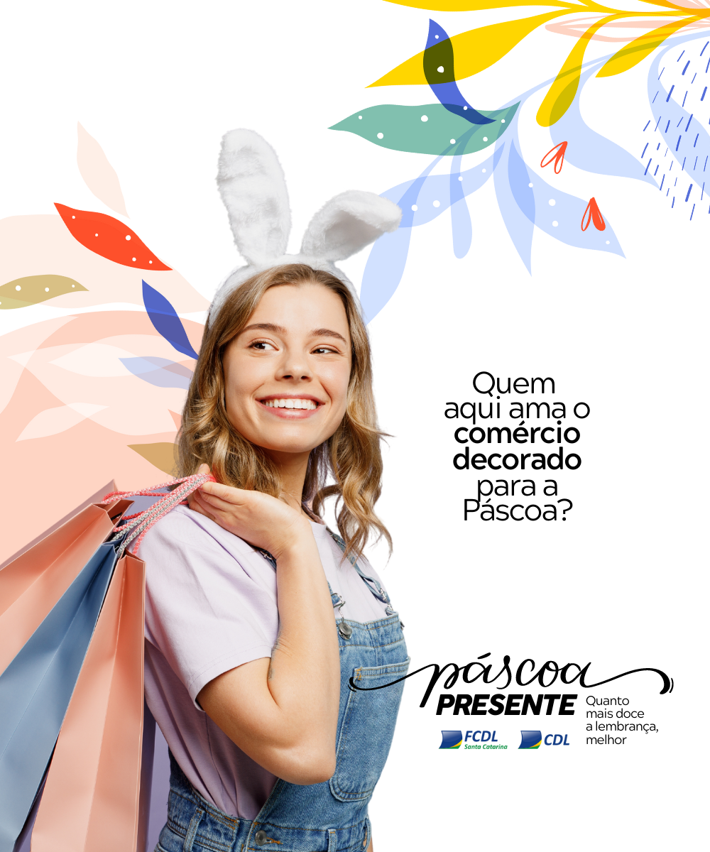

Vamos viajar no tempo? Diz pra gente, qual sua memória mais doce da Páscoa?

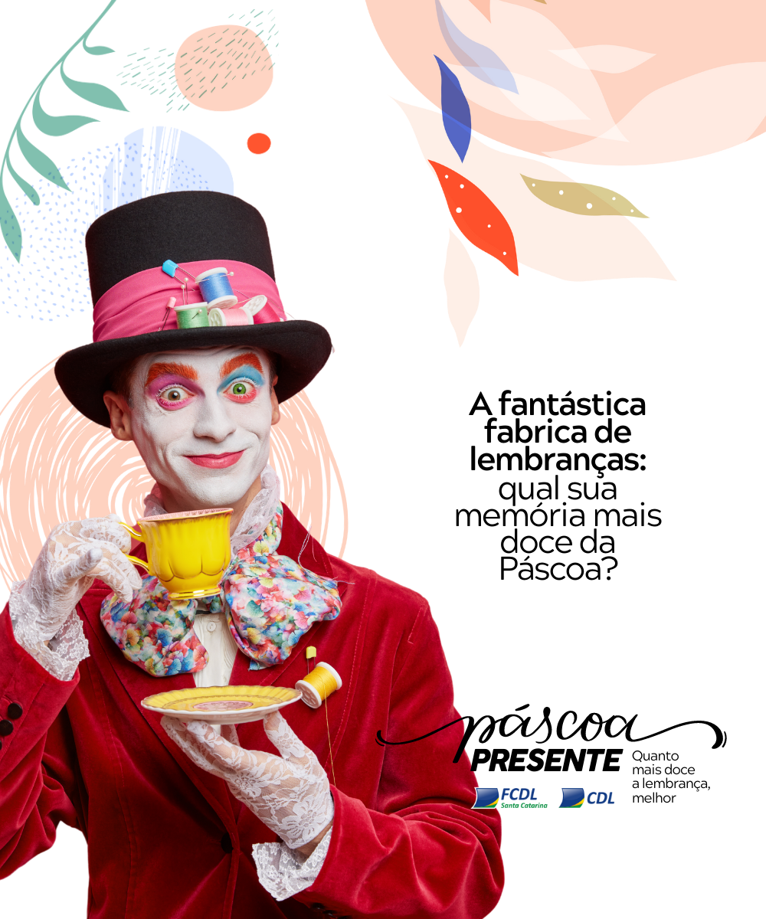

As vendas para a Páscoa estão otimistas. A ideia é combinar o tradicional chocolate com outras modalidades de presentes, como calçados, artigos de vestuário, viagens, entre outras experiências. Quer uma ideia bem criativa? Que tal colocar um vale presente dentro de um ovo de Páscoa? Você vai surpreender a pessoa que ama.

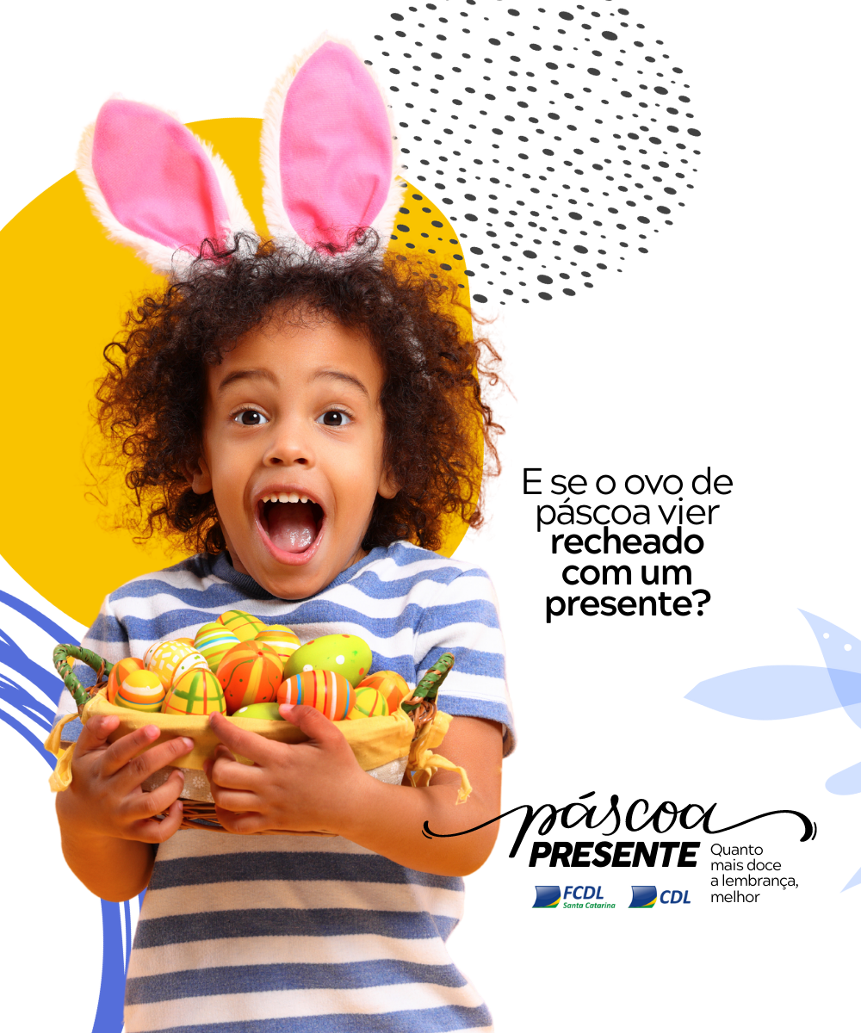

Muita gente aproveita o feriado de Páscoa para fazer uma agradável viagem pelo Estado. Pudera, Santa Catarina é um paraíso, com roteiros para todos os gostos. Se você for viajar, não se esqueça do checklist. E se faltar alguma coisa, nosso comércio local está ao seu lado, com tudo o que você precisa.

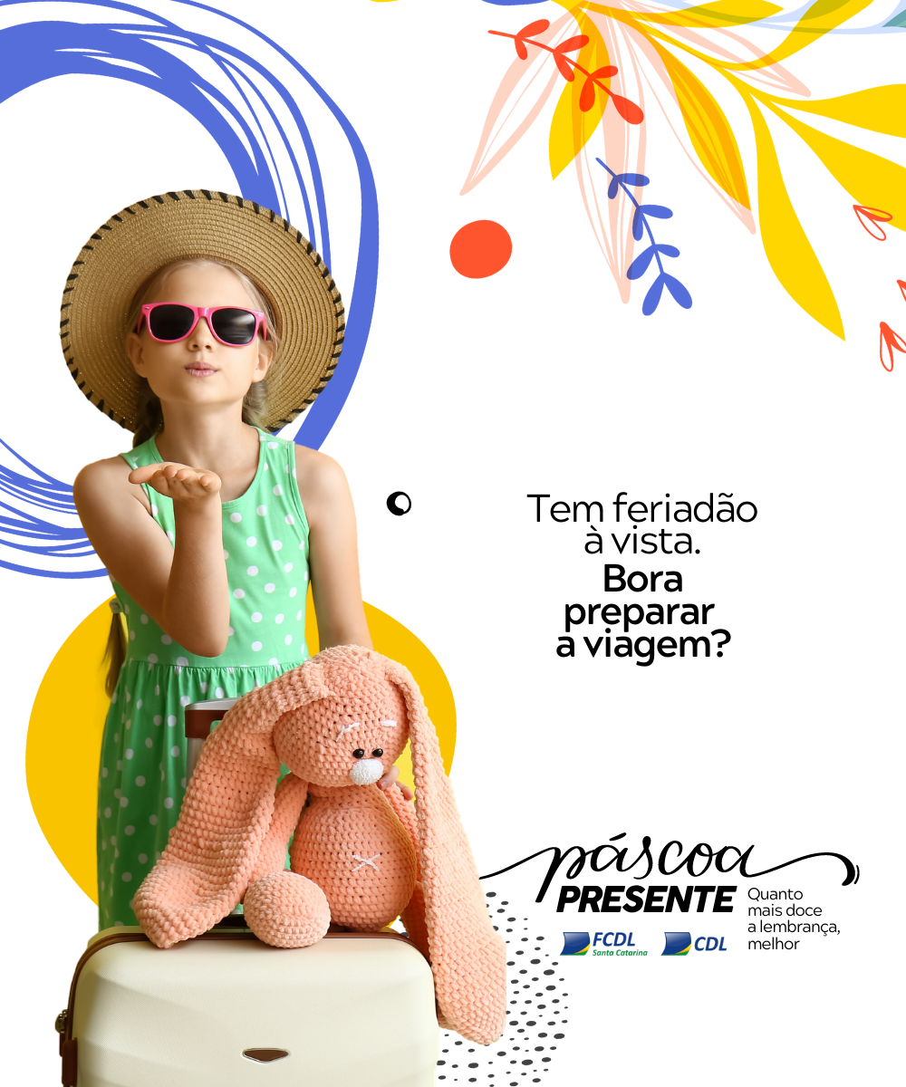

Quem curte artesanato ama a Páscoa. Se é o seu caso, curta as dicas que separamos para deixar seus momentos em família ainda mais doces.


